实验三：文件程序设计
一、 实验目的：
1. 掌握文件的基本概念；
2. 掌握文本文件的打开和关闭操作。
3. 掌握文本文件的顺序读、写方法。

二、实验要求：
1.编写程序，从键盘输入若干实数（以特殊数值-1结束），分别写到一个文本文件中。要求：数据写入文件时，各数据独自占一行。
输入示例：
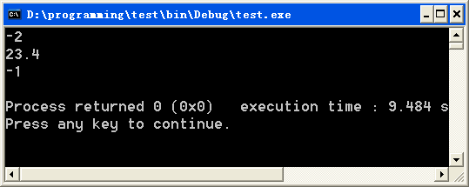
输出示例：
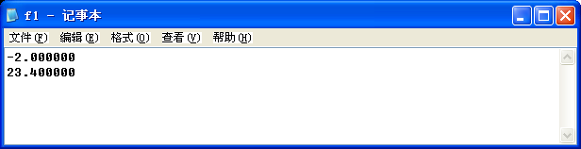

2. 从键盘输入以下5个学生的学号、姓名，以及数学、语文和英语成绩，写到文本文件f2.txt中，再从文件中取出数据，计算每个学生的总成绩和平均分，并将结果显示在屏幕上。
提示：在文件读写的整个过程中，每一次成功的操作都将改变文件指针的位置。当多次打开文件，并需要将读写位置指针定位在文件的首地址时，可使用重定位文件首函数rewind（）。调用格式为：
rewind（FIFL *fp）；
建议：可将学生信息定义变量如下形式：
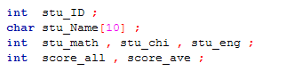
输入输出示例：
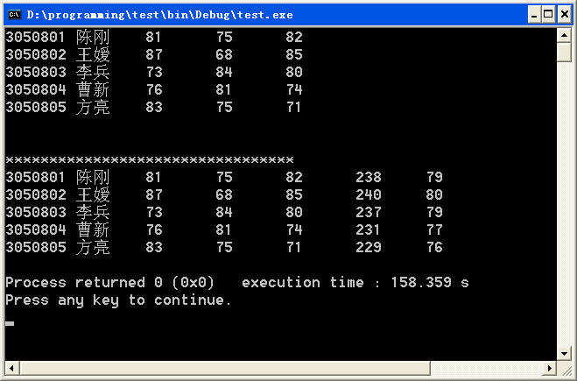
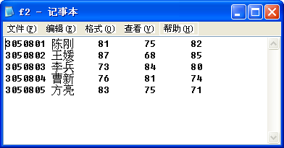

3.在第2题的基础上，改进要求：从键盘输入学生信息的个数不做限制，当对应学号信息输入为“-1”时，结束学生信息录入。

三、实验内容：
（在实验课之前，根据实验要求，将源代码整理于此，并对每个程序要求截屏执行结果；实验课上机调试过程中，发现错误，则直接在上面用其它颜色标记并修改出来。）

四、实验结果&总结：
（列出实验过程中的收获和遇到的困难）

实验报告撰写要求

1. 学生应尽量多利用课下上机时间，做好实验之前的准备工作，打好基础，对后面的内容作简单上机，为下学期内容（《程序设计实践》）做好衔接；
2. 本课程实验部分分为两种：“编程示例”和“编程题”。实验书中每个实验的“编程示例”部分，尽可能课下完成；“编程题”部分按教师要求上机完成（包括必做和选作题目）
3. 实验结束后应认真撰写实验报告，采用学校所发统一的实验报告纸，报告内容包括：
- 实验题目
- 程序流程图
- 源代码（原始代码，调试过程中发现错误直接在上面用其它颜色标记并修改出来）
- 测试用例
以上4项内容应在实验前准备完毕，计入平时成绩；
- 实验结果
- 实验总结
以上2项内容在实验结束后认真填写。

